Триггеры в MS SQL Server

Подготовка (таблицы для логов)
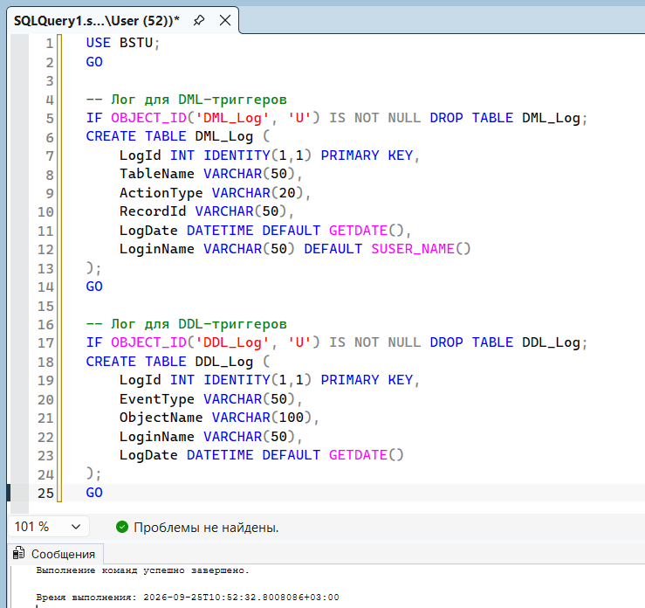

Триггер 1. DML на таблицу STUDENT (AFTER INSERT, UPDATE, DELETE)
Что делает: логирует любые изменения в таблице студентов.
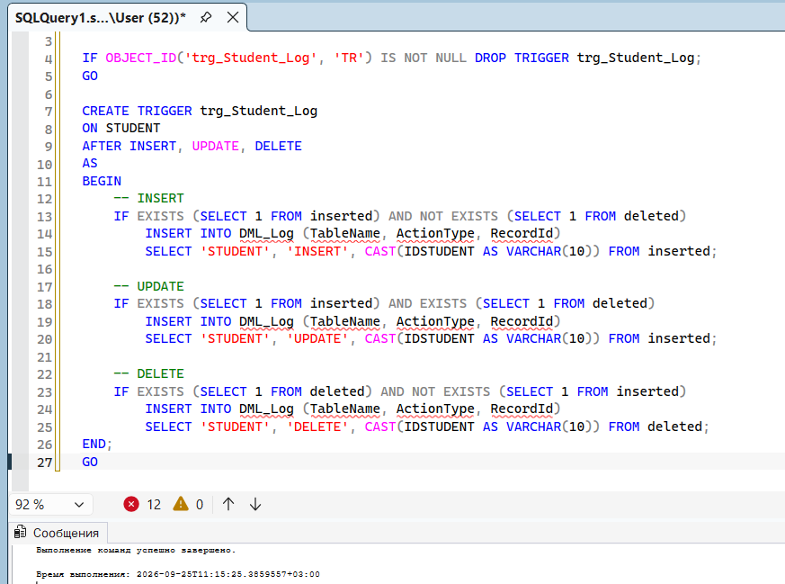
Триггер 2. DML на таблицу TEACHER (AFTER INSERT, UPDATE, DELETE)
Что делает: логирует изменения в таблице преподавателей.
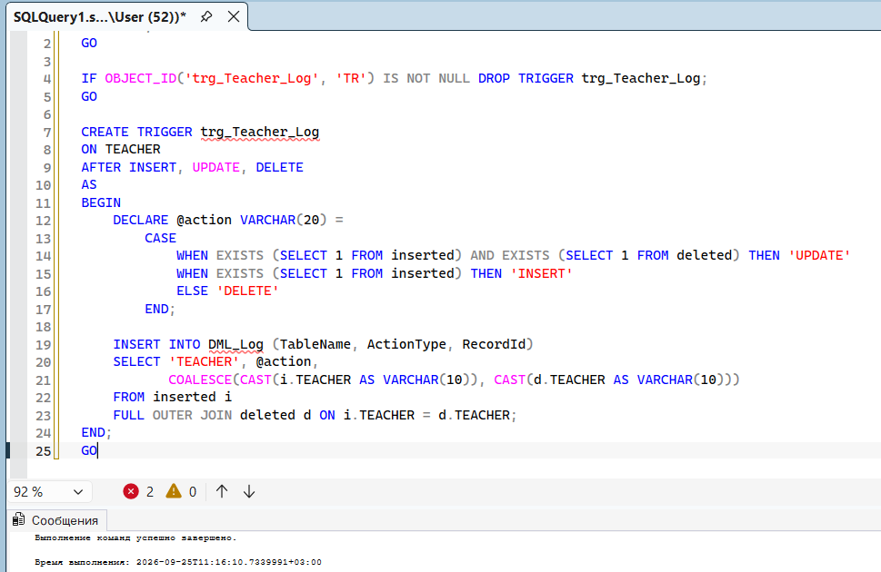

Триггер 3. DML на таблицу AUDITORIUM (INSTEAD OF DELETE — защита)
Что делает: запрещает удаление аудиторий, если их вместимость > 50 (защита крупных аудиторий)
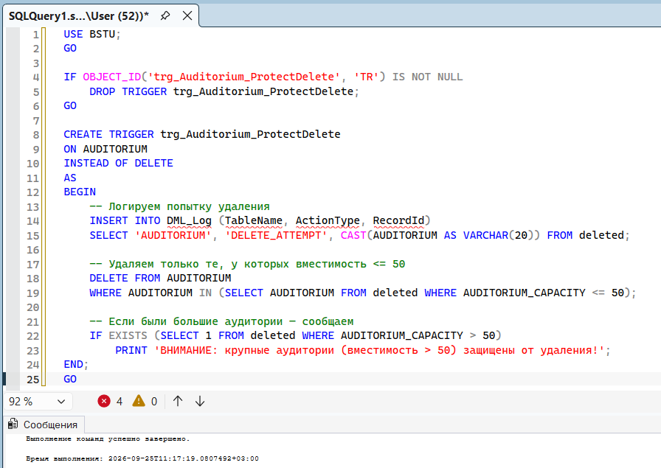
Триггер 4. DDL на базу — запрет удаления таблиц (CREATE_TABLE / DROP_TABLE)
Что делает: запрещает удаление таблиц, начинающихся с STUDENT или TEACHER (защита ключевых таблиц)
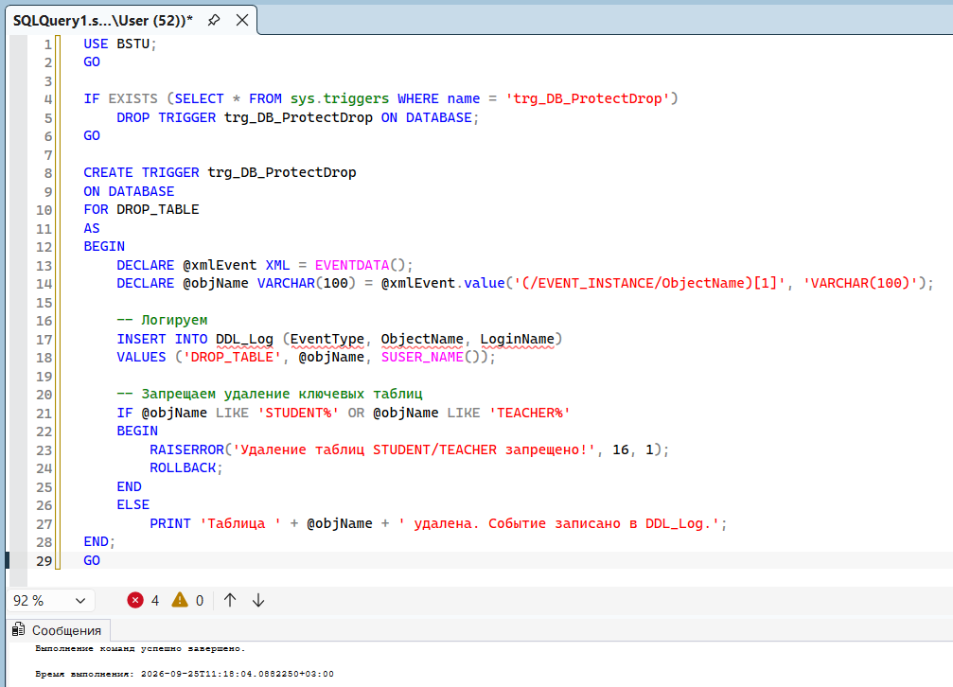

Триггер 5. DDL на базу — аудит создания таблиц (CREATE_TABLE)
Что делает: логирует все создания новых таблиц.
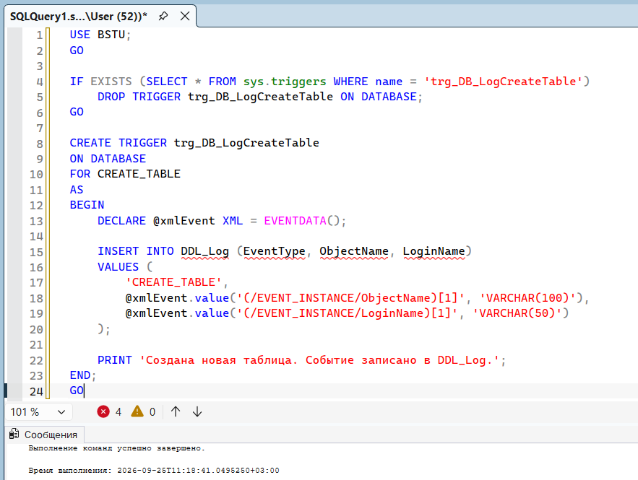
Проверка всех триггеров
Проверка DML (вставка/обновление/удаление):
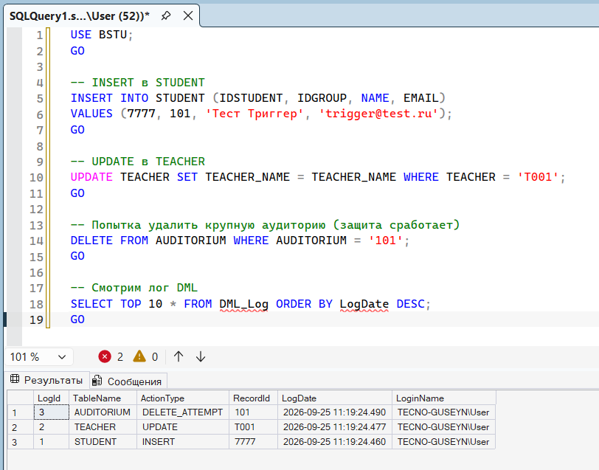

Проверка DDL (создание/удаление таблиц):
